Отчет о проведенных мероприятиях, посвященных
73 годовщине Победы в ВОВ в МБДОУ № 54 «Искорка»
Несмотря на течение времени, неумолимо отдаляющее нас от великого события Дня Победы, 9 Мая, продолжает оставаться святым праздником для всех поколений. Этот день дарит невероятное ощущение гордости за наших дедов и прадедов, за наш народ. Победа в Великой Отечественной войне нам дорого обошлась – ценой здоровья, молодости и жизни наших предков. И в память об их огромном подвиге перед человечеством, на нас лежит ответственность воспитать уважение к великому празднику у наших детей. Ведь гордиться подвигом своего народа – это великое счастье, а не гордиться – проявление невежества и малодушия.
В течении апреля по май в ДОУ были запланированы мероприятия, посвященные 73 годовщине Победы в Великой Отечественной Войне.
Воспитателями были проведены тематические беседы :

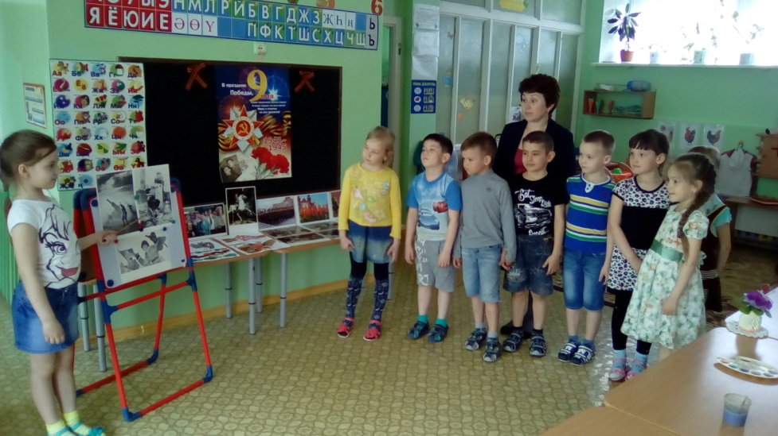
Организованная образовательная деятельность:
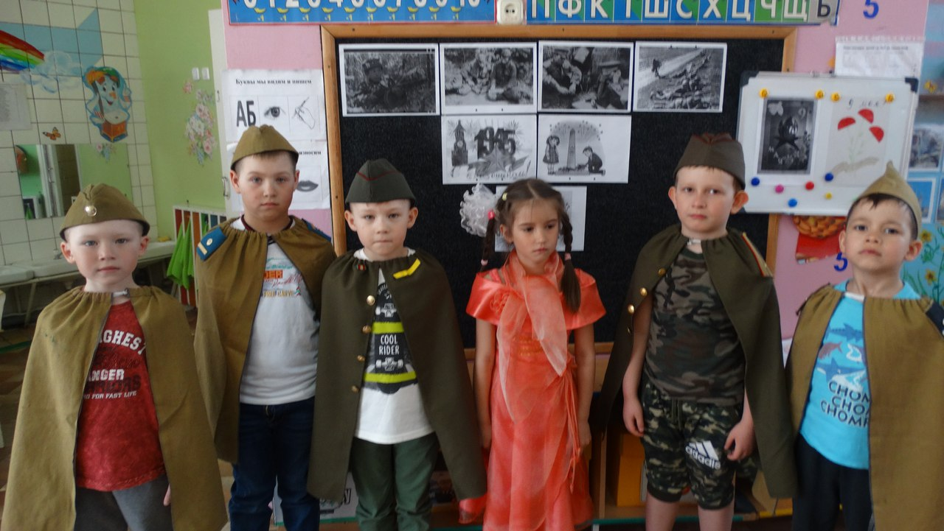

Выставки:
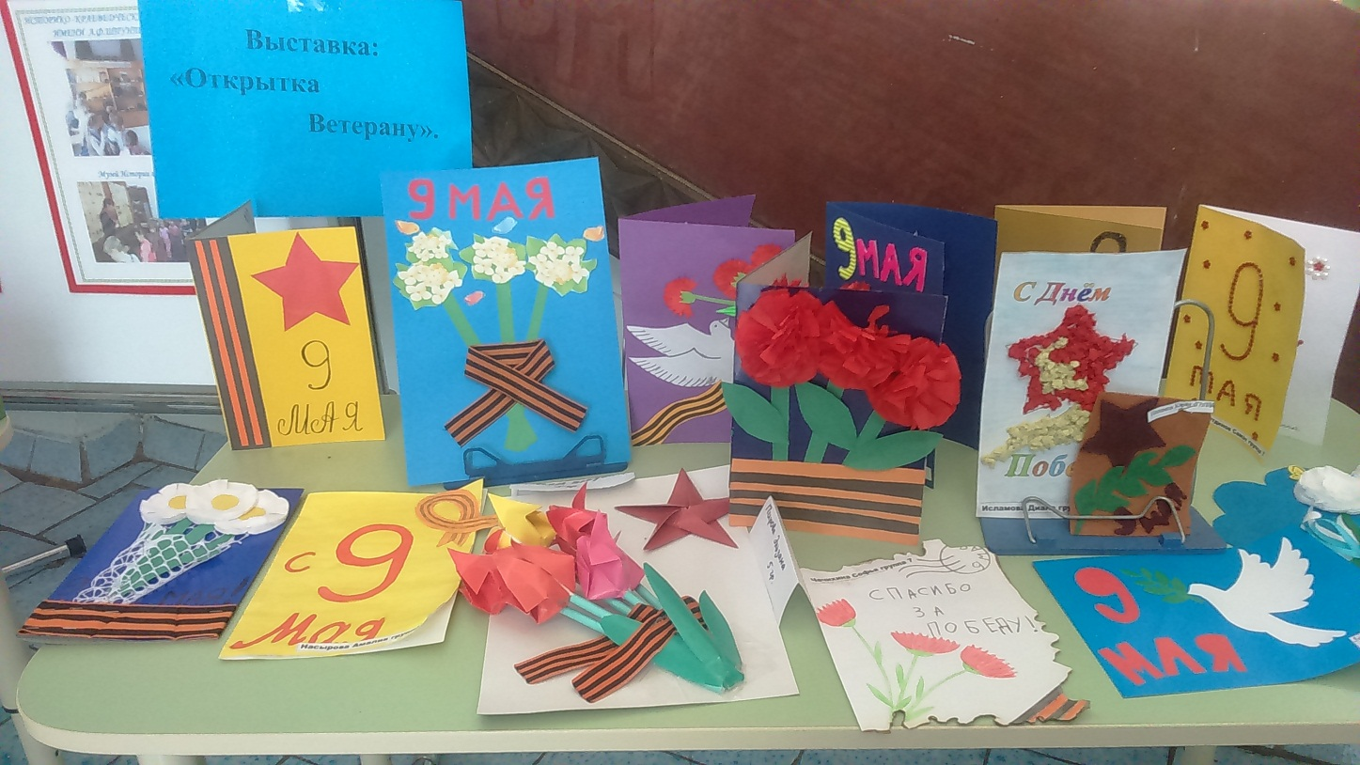
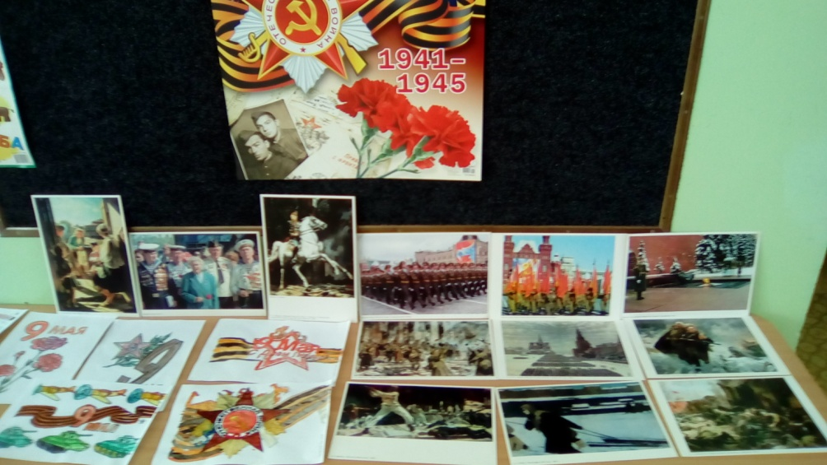
Оформлены стенгазеты:
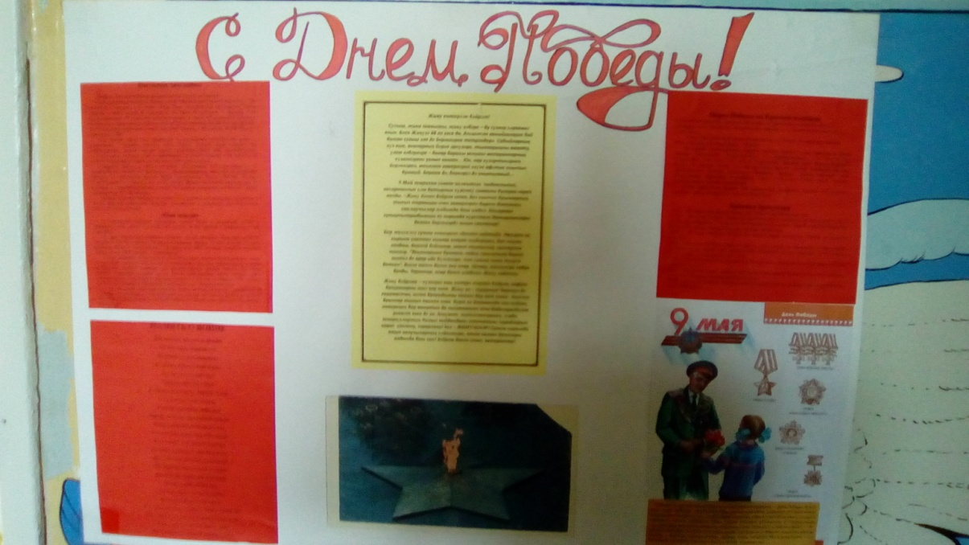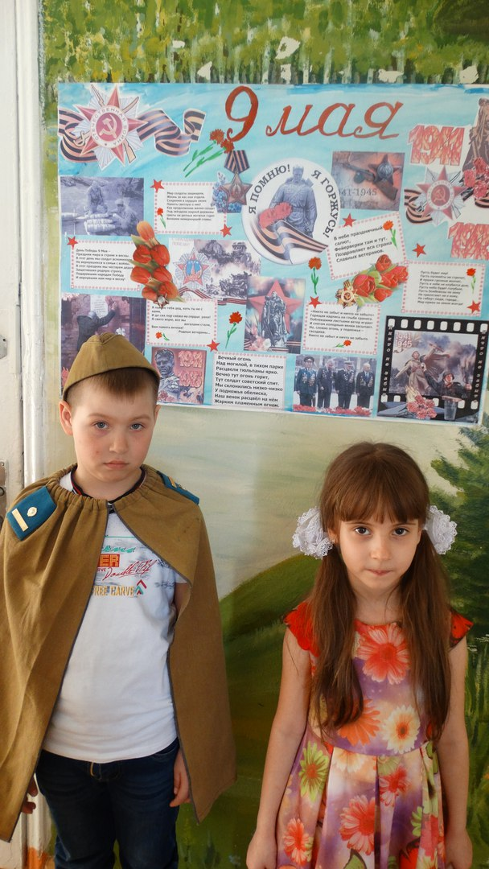
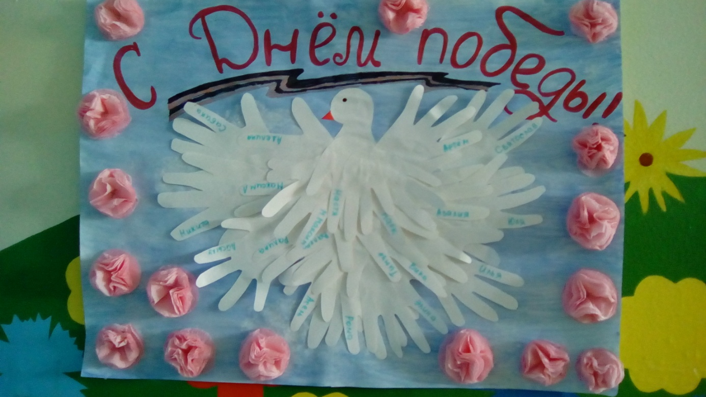
Оформление фотогаллереи:
«Они сражались за Родину!»
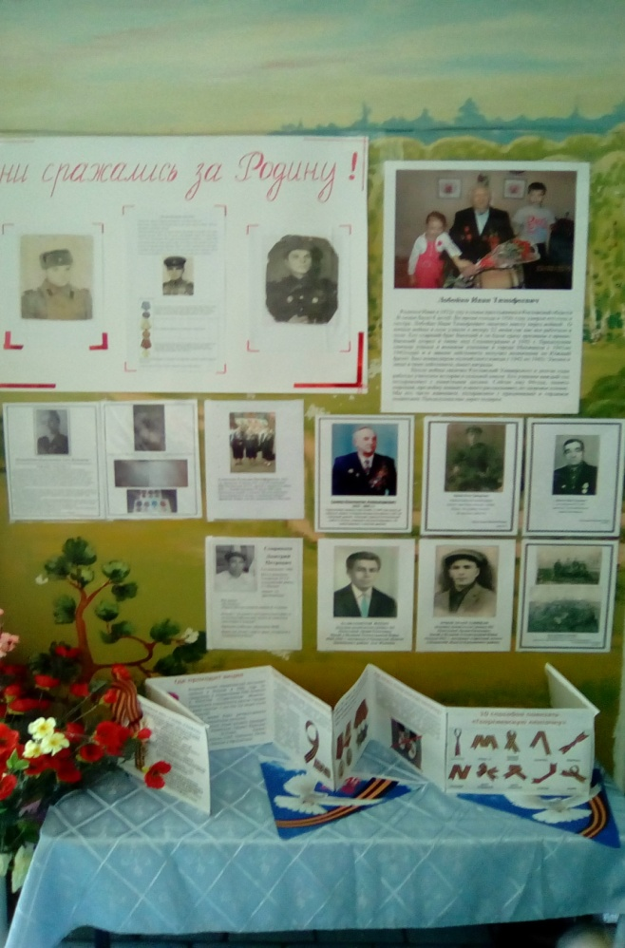
В рамках тематической недели проведена акция «Ветеран живет рядом»:
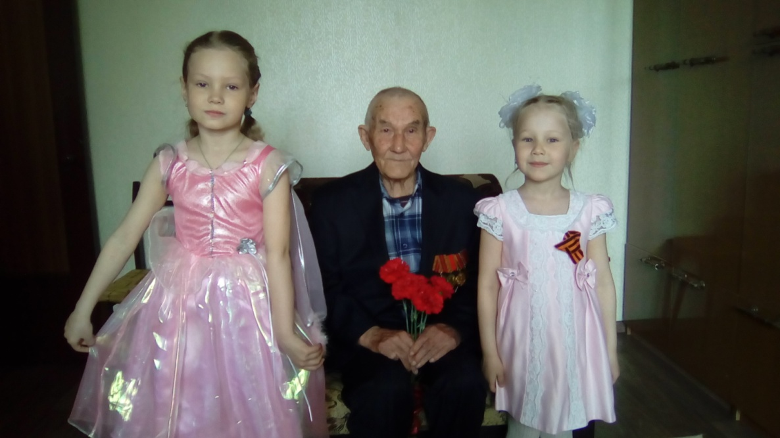

Итоговое мероприятие «Памяти павших будьте достойны» с приглашением ветеранов, родителей: 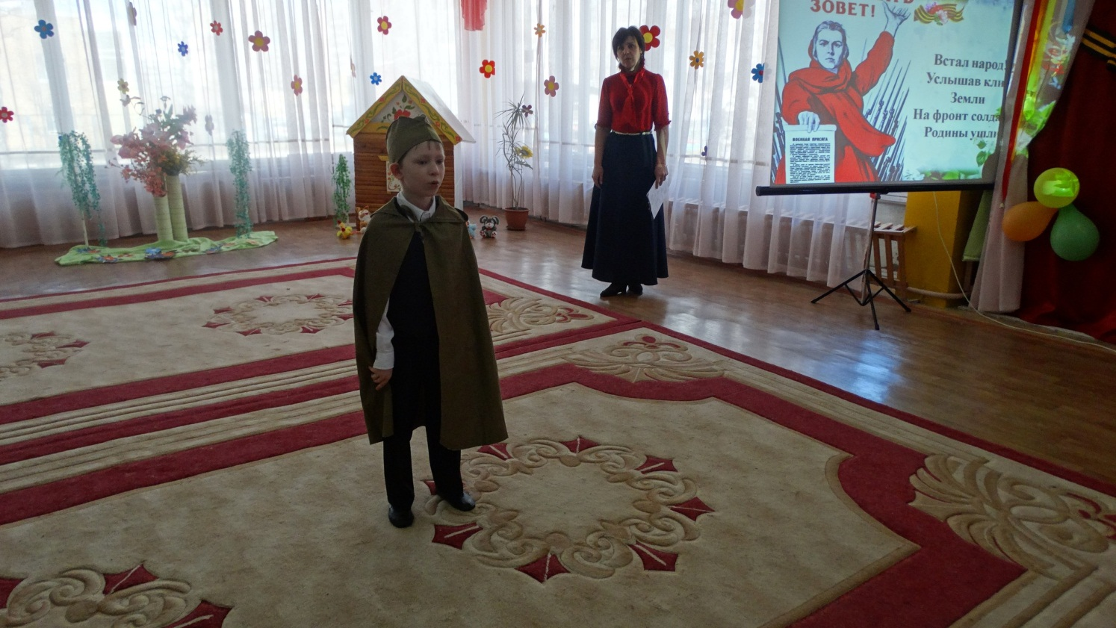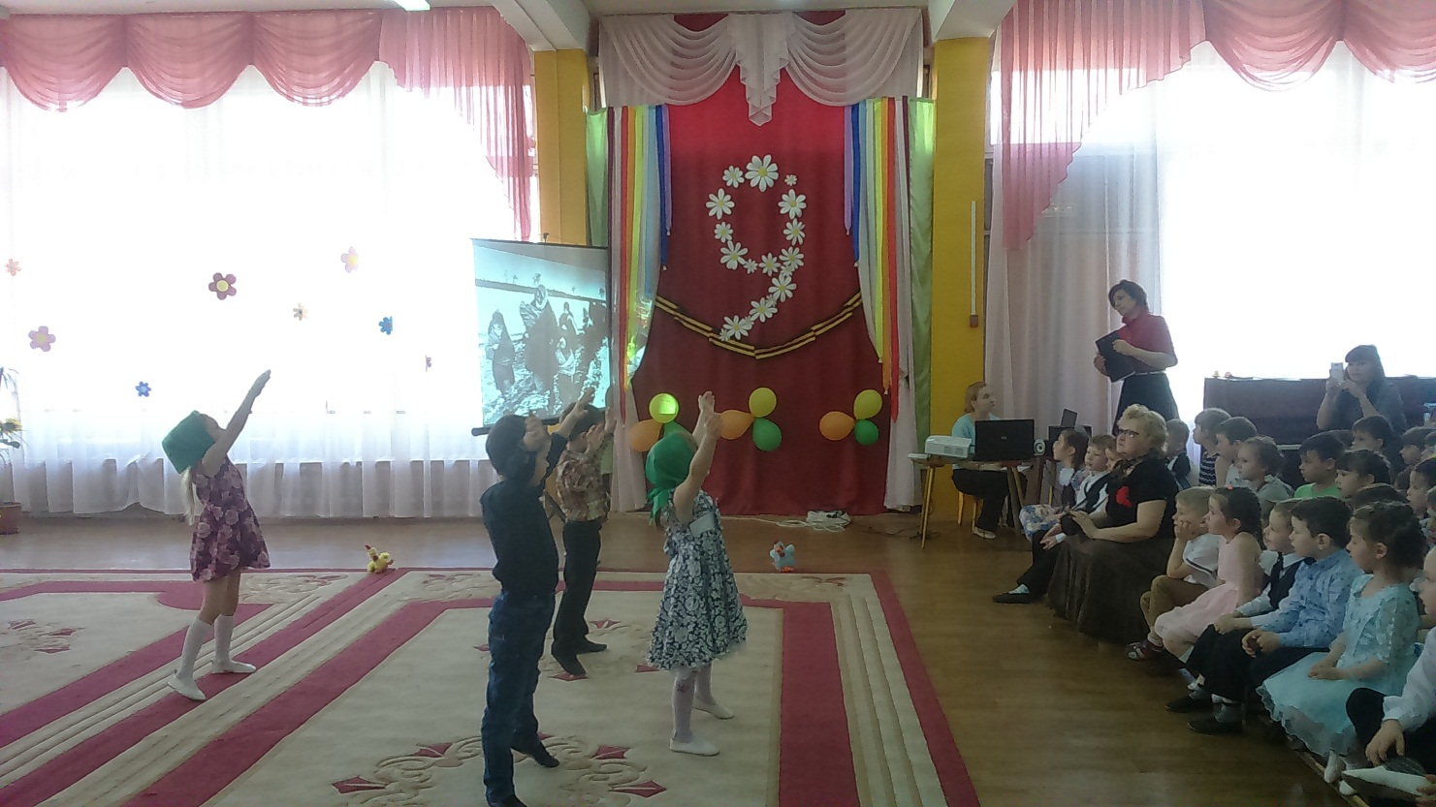
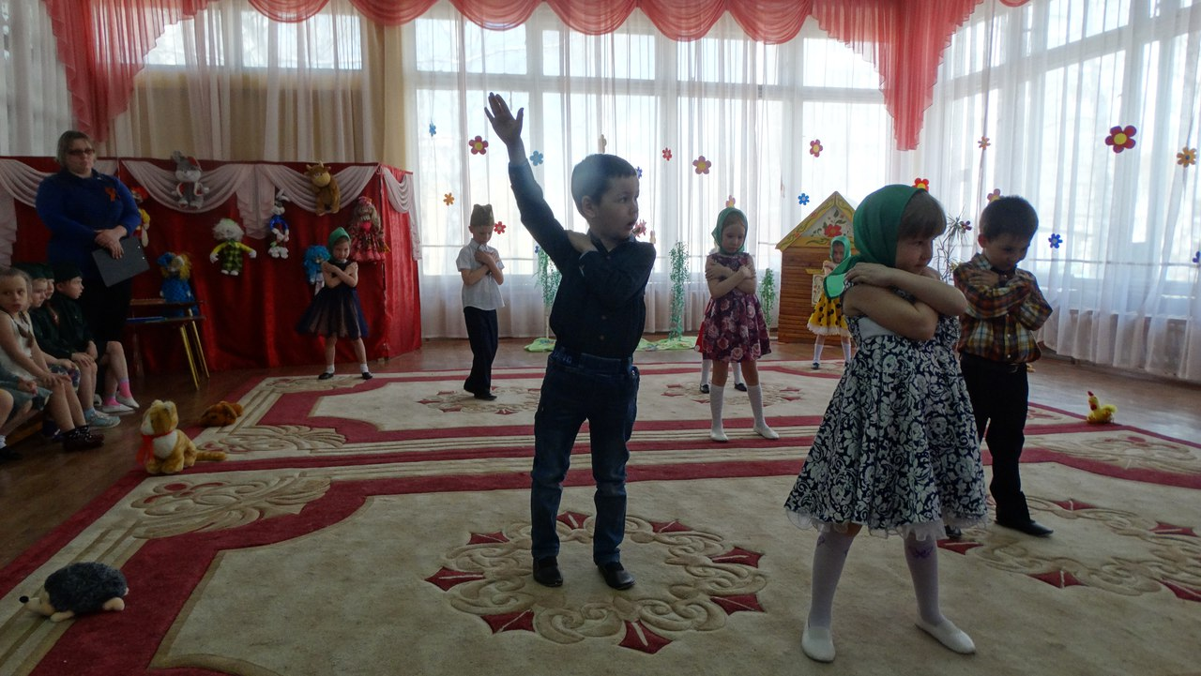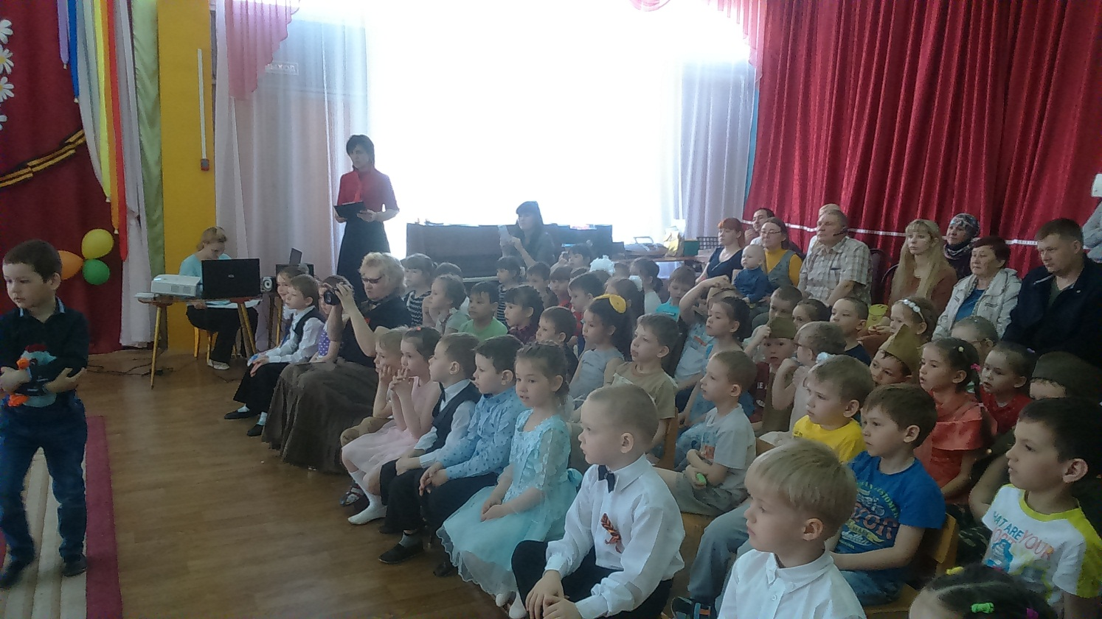

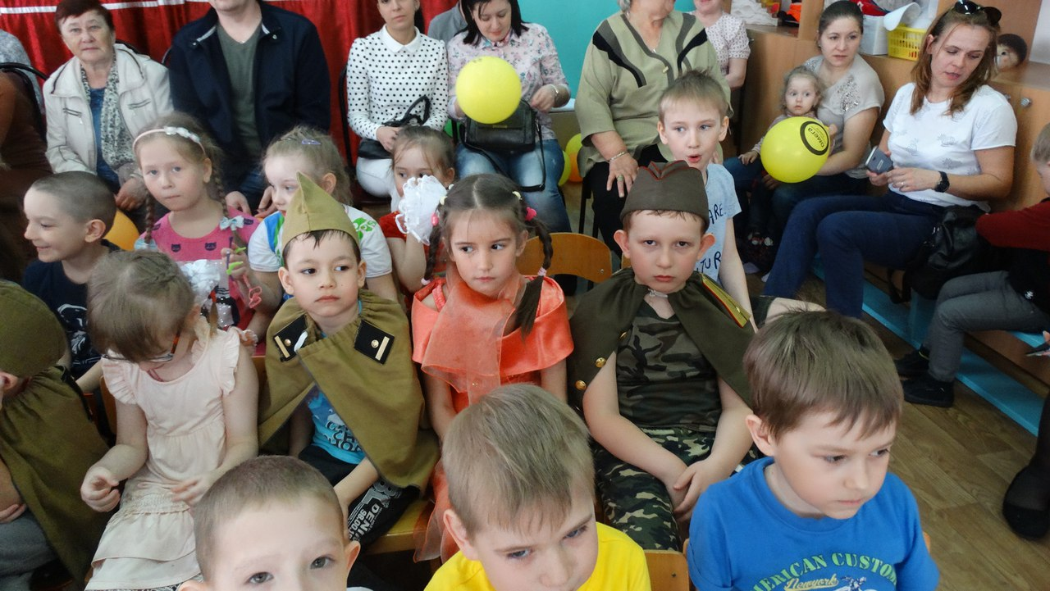

Благодарим всех педагогов, родителей за организацию и проведение мероприятий.

